EXPEDIENTE FRAUDE A LA DEMOCRACIA

CASO VENEZUELA

(Investigación sobre el fraude cualitativo ejecutado en el proceso electoral relacionado con la revocatoria del
mandato de Hugo Chávez Frías)

Caracas, 15 de octubre de 2004
Comité Técnico de Sustanciación

Coordinador General Coordinador Ejecutivo
Profesor Tulio Álvarez Profesor Freddy Malpica Profesor José Domingo Mujica Lic. Jorge Casado
U.C.V. Y U.C.A.B. U.S.B. U.C.V.
NOTA INTRODUCTORIA

El equipo multidisciplinario que se constituye en Comité de Sustanciación para investigar los resultados del proceso revocatorio del mandato de Hugo Chávez Frías ejecutado el día 15 de agosto de 2004, presentó un informe preliminar, el día 8 de septiembre, con dos objetivos específicos; el primero, orientar al ciudadano sobre el cerco institucional que produjo la manipulación del resultado y, en segundo plano, cara a las elecciones regionales y a otros procesos electorales, alertar sobre los distintos mecanismos que conforman el fraude de carácter cualitativo, continuado, selectivo y masivo que, de no ser develado, volvería a perpetrarse.

Los objetivos se cumplieron. En el momento de la presentación de este segundo informe, dentro del lapso que nos comprometimos a presentarlo, existe un alerta general por la verificación de elementos tan graves como el fraude y cohecho en la conformación del Registro Electoral, las fallas con intencionalidad evidente en los mecanismos de auditoria y control en los sistemas de voto automatizado, la interferencia en la transmisión de data a través de las telecomunicaciones, la vulnerabilidad de los equipos y máquinas utilizadas en el proceso, el ventajismo de un Gobierno que no tiene escrúpulos para utilizar los recursos públicos con fines electorales y, quizás lo más grave, la voluntad manifiesta del órgano electoral de violentar las normas legales que establecen las condiciones del proceso colocándose al margen de la Constitución y el Estado de Derecho.

Estas son las principales razones por las cuales el Consejo Nacional Electoral carece de la capacidad, idoneidad e imparcialidad para adelantar cualquier elección. Fallaron y perdieron la confianza de los venezolanos desde el momento que presentaron un esquema de definición de decisiones que refleja el control absoluto y tendencial de una institución que puede tener cualquier carencia menos la de credibilidad. Hacen alarde de una ensoberbecida voluntad de aplastar a la oposición llegando inclusive a negar la verificación de los elementos fundamentales del proceso y obstruyendo la actividad probatoria que legítimamente corresponde a los factores que intervienen en el mismo.

La estrategia de quienes fraguaron la manipulación de la voluntad popular se hace evidente: Conducir a la oposición por la misma senda de irregularidades y violaciones de Ley que originaron el fraude del 15 de agosto para que, con una participación en un proceso regional marcado por las mismas taras, convalidar un resultado que fue rechazado inmediatamente por los representantes de los partidos políticos que conforman y conformaban la Coordinadora Democrática. La paradoja es que, algunos de los líderes de esos partidos, hoy pretenden imponer una participación “a cualquier costo” con la justificación de preservar los espacios políticos. Seguramente, también están dispuestos a inculpar a cualquiera del resultado de tal decisión.

Esta diatriba aberrante, “abstención” o “participación aunque no existan condiciones”, se complementa con el ánimo de silenciar cualquier investigación con el alegato de que el fraude no fue significativo o que producirá el desinterés de la ciudadanía desmontando su participación en futuros procesos. Fueron los que utilizan estos argumentos los mismos que gritaron fraude la noche de la elección. Entonces, el ciudadano se pregunta con absoluta razón: ¿Nos mintieron en aquel momento?; o, será que ahora los mueven intereses distintos a los de aquellos que pugnamos por romper el cerco institucional que ahoga el espíritu democrático de los venezolanos.

Coinciden aquí quienes fraguaron y ejecutaron los actos fraudulentos con aquellos de la oposición que, al no estar a la altura del momento actual y de la madurez de la sociedad civil venezolana, quiebran esa voluntad popular. Al ocultar la verdad y desviar la atención del problema de fondo, se pone en juego no ya una elección sino la vocación democrática de los venezolanos. No somos los que hemos hecho un esfuerzo por desenmascarar a los usurpadores los responsables de la desmotivación de la población sino aquellos que, llamándose líderes, no han sabido canalizar el vigor democrático de esta sociedad.

En esta oportunidad, la investigación nos permite realizar un aporte adicional porque presentamos el mapa político del fraude cometido; al señalar el impacto de la manipulación del Registro Electoral y la ubicación de las máquinas y centros en los que, con la certeza que da la metodología utilizada, se produjo la intervención para revertir los resultados. Este instrumento nos permite predecir cómo y dónde se producirá el nuevo fraude.

Nuestro esfuerzo siempre ha estado dirigido a la defensa de los derechos ciudadanos y las libertades públicas. Pugnamos por una salida democrática y constitucional a la grave situación de deterioro institucional y perversión de los mecanismos de poder que sufre actualmente Venezuela. Llegó el momento de las definiciones y estas deben hacerse sobre el conocimiento de los hechos porque la paz y concordia de un país no se puede construir con base a una mentira. La sociedad venezolana debe mirarse a si misma e interrogarse sobre los hechos que nos trajeron a esta barbarie. Para un buen comienzo, se hace imprescindible descifrar los hechos, conocer la real potencialidad de la fuerza opositora y, especialmente, conocer la verdad.

I
LA PERVERSIÓN DEL ARBITRAJE ELECTORAL Y EL VENTAJISMO OFICIAL

Sostenemos que el Consejo Nacional Electoral ha sido secuestrado como institución y que, en el mismo, no existe representación equilibrada sino una imposición unilateral de mecanismos violatorios de los principios axiomáticos que configuran el Estado de Derecho Constitucional y los procesos electorales en un Estado Democrático. Esta afirmación se compadece con una realidad institucional en la que la “falta de independencia del Poder Judicial, las limitaciones a la libertad de expresión, el estado deliberativo en que se encuentran las Fuerzas Armadas, el grado extremo de polarización de la sociedad, el accionar de grupos de exterminio, la poca credibilidad de las instituciones de control debido a la incertidumbre sobre la constitucionalidad de su designación y la parcialidad de sus actuaciones, la falta de coordinación entre las fuerzas de seguridad, representan una clara debilidad de los pilares fundamentales para la existencia del Estado de Derecho en un sistema democrático en los términos de la Convención Americana”; en los términos expuestos por la Comisión Interamericana de Derechos Humanos, en su Comunicado de Prensa N° 23/02 del 10 de mayo del 2002, emitido al término de la visita a nuestro país de Cesar Gaviria, en cumplimiento de la Resolución CP/RES.811 (1315/02).
La ilegitimidad del Consejo Nacional Electoral y la consecuencial falta de credibilidad vienen de mucho tiempo atrás. Previamente a los procesos electorales del año 2000, los factores que apoyaban a Hugo Chávez Frías, procedieron a designar discrecionalmente a los miembros del organismo rector con la anuencia de la Sentencia del 30 de junio de 2000 emanada de una provisoria Sala Constitucional del Tribunal Supremo de Justicia en la que se declara que la Comisión Legislativa Nacional (suerte de parlamento nombrado unilateralmente por el partido dominante en la Constituyente) “no tendría porqué ceñirse a las disposiciones de la Constitución de la República Bolivariana de Venezuela”, dado que, en el caso respectivo, había hecho la designación de los miembros del Consejo Nacional Electoral con carácter provisorio”. Esta decisión se inscribe en el esquema general de marginación de la sociedad civil de los procesos de selección de los titulares de los órganos de los Poderes Ciudadano y Judicial, sustituyéndola por la discrecionalidad de la única voluntad valida del proceso, y la violación de los criterios objetivos que la Constitución de 1999 establece como condición para ocupar dichos cargos.

Los actuales rectores del CNE representan los intereses de Hugo Chávez Frías o de la Sala Constitucional del Tribunal Supremo de Justicia; en este último caso, por ser designados mediante Sentencia del 4 de agosto de 2003 y no mediante el proceso de selección que la Constitución define como competencia de la Asamblea Nacional. Objetivamente, la responsabilidad de las ejecutorias de ese Directorio se eleva a una Sala Constitucional que les habría “prohibido equivocarse”, en el momento de su juramentación. Fueron ellos los que los nombraron y no los partidos políticos a través de su representación en la Asamblea Nacional. Son ellos entonces los responsables de la designación de un cuerpo electoral que se ha dado a la tarea de obstaculizar el ejercicio de los derechos ciudadanos y violentar las normas constitucionales sobre participación política.

Este Directorio es el que tiene la responsabilidad directa por las siguientes situaciones:
- El fraude, cohecho y manipulación del Registro Electoral.
- La contratación de un sistema de automatización violando las normas de control que establece la legislación.
- Que los programas del sistema automatizado no hayan sido actualizados de acuerdo con normas de seguridad que hubieran garantizado la pureza de los mismos, la operación por las personas exclusivamente autorizadas y la ejecución de procedimientos de prueba apropiados.
- Que el diseño y operación de la mesa de votación no cumpliera con criterios de optimización y que, en consecuencia, se sometiera al elector a los atentados que, contra su dignidad, sufrió en la jornada electoral.
- Que no se diera un apropiado resguardo de los equipos a fin de evitar la manipulación y alteración de las que fueron objeto.
- Que hayan fracasado las pruebas de auditoria.
- Que no se haya respetado el proceso de retorno del material, resguardo de las urnas electorales y las actas para garantizar su protección durante los noventa (90) días posteriores a la jornada electoral, tal como establece la ley.
- El secuestro de las instalaciones en que se realizaban las actividades fundamentales del proceso electoral prohibiendo el ingreso de los factores de oposición y facilitando la intervención de factores del oficialismo.
- Que se haya utilizado un sistema de identificación de huellas con el objetivo de identificar a los votantes, en tiempo real, controlando el flujo oficialismo-oposición con las bases de datos de ambos bloques.
- Que la comunicación de la información y su procesamiento no haya sido confiable y haya sido intervenida desde distintos centros habilitados al efecto.
- Que no existieran mecanismos de seguridad sobre el acceso a la red.

No conformes con la ventaja que daba la sumisión absoluta del árbitro electoral, desde el aparato dirigido por Hugo Chávez Frías, se utilizan los recursos públicos y las instituciones que debían estar al servicio de la Nación para determinar el comportamiento de una población que se hace más dependiente de los programas del Estado en virtud de sufrir los embates del desempleo y la marginalidad. Este ventajismo grosero esta combinado con agresiones violatorias de los derechos humanos y el desconocimiento de las legítimas autoridades que detentan diversas instancias del Poder local y estadal sometidas al embargo de los recursos que, en virtud del proceso de descentralización y la Constitución, les corresponden .

No es por azar que las primeras consecuencias de la manipulación del resultado en el proceso revocatorio del mandato de Hugo Chávez Frías sea la utilización del Ministerio Público como instrumento de persecución de la oposición política y la activación en el seno de la Asamblea Nacional, valiéndose de las irregularidades contenidas en un Reglamento Interior y de Debates aprobado en contra del principio de la representación de las minorías, de los proyectos de leyes gubernamentales orientados a limitar la libertad de expresión y “criminalizar” la disidencia política.

La oposición política venezolana merece el mismo tratamiento que el CNE dispensó a Hugo Chávez Frías cuando este, desde la ciudad de Buenos Aires, República Argentina, afirmó que las firmas consignadas “son falsas” y agregó que durante el año no se realizaría ninguna referendo en el país, a raíz de la consignación de las firmas de 3.236.320 de venezolanos para activar la solicitud de referéndum revocatorio del mandato, el 20 de agosto de 2003. Lo que exigimos es la verificación de los hechos denunciados y el cumplimiento de la Ley.

En aquella oportunidad, el CNE no solo escuchó el canto de fraude sino que obró en conformidad convocando para el 28 de noviembre de 2003 un proceso de recolección de firmas para el referendo revocatorio presidencial, esta vez bajo su control. Insatisfecho aun con la actitud del CNE, Hugo Chávez Frías declaró públicamente la consumación de un mega fraude en su contra, sin haber concluido el acto electoral y sin esperar la actuación del Poder Electoral. Y no se produjo el evento comicial ese año, tal como fue predicho, porque presentada la solicitud el 19 de diciembre de 2003, el CNE difirió el proceso de verificación de las firmas que sirvieron de respaldo a dicha solicitud en contravención de las normas que ellos mismos habían aprobado.

Pero quizás el acto más artero de ventajismo y violación de los derechos fundamentales de los ciudadanos haya sido la libre utilización de la base de datos del CNE que contiene el listado de aquellos que activaron el referendo revocatorio del mandato de Hugo Chávez Frías y los resultados de la revisión de las firmas, publicada en la página Web del organismo, utilizándolos como instrumento objetivo para determinar los lugares en los que, en forma selectiva, se ejecutaría la manipulación del sistema automatizado. Ratificamos que, con el simple dato de la cédula de identidad, al margen de los estudios e investigaciones de tendencias y opinión pública, se pudo determinar el mapa político de la oposición por centro de votación. La aberración más espeluznante fue una acción que se sigue ejecutando ya que, al identificarse los promotores del referendo revocatorio, quedaron sujetos al proceso de manipulación y chantaje individual; y aquí destacan las presiones a determinados sectores de la población como los funcionarios públicos y cualquier persona que se relacione o contrate con el Estado y pretenda acceder a los servicios públicos.

Estos actos bochornosos para cualquier sociedad democrática tienen como emblema una página en la Web, apoyada y promovida por un diputado en la Asamblea Nacional del partido MVR, conocida como la página de Luis Tascón, de la que se sirven los organismos públicos y otros sectores para limitar los derechos políticos de los venezolanos y ejecutar el proceso de chantaje al que hemos hecho referencia. Esta situación se produce sin que la Fiscalía General de la República, la Defensoría del Pueblo o el Tribunal Supremo de Justicia tomen decisión alguna en virtud de las acciones que se les han presentado o de la notoriedad en la comisión de delitos tipificados en el Código Penal y la Ley Especial Contra los Delitos Informáticos. En este último texto, se establece el tipo penal de violación de la privacidad de la data o información de carácter personal, previsto en su artículo 20 en los siguientes términos: “Toda persona que intencionalmente se apodere, utilice, modifique o elimine por cualquier medio, sin el consentimiento de su dueño, la data o información personales de otro o sobre las cuales tenga interés legítimo, que estén incorporadas en un computador y sistema que utilice tecnologías de información, será penada con prisión de dos a seis años y multa de doscientos a seiscientas unidades tributarias. La pena se incrementará de un tercio a la mitad si como consecuencia de los hechos anteriores resultare un perjuicio para el titular de la data o información para un tercero”.

Similar actitud tiene la Fiscalía General de la República, o más específicamente Isaías Rodríguez, quien se dice fiscal, en la investigación que se le sigue a Hugo Chávez Frías por el Convenio Petrolero con Cuba y el financiamiento ilegítimo de su campaña electoral por el Banco Bilbao Vizcaya Argentaria. Este último caso es paradigmático por cuanto se comprobaron dos pagos, los días 1° de diciembre de 1998 y 5 de julio de 1999, de 525.000 y 1.000.000 de dólares, respectivamente, como contribución a campañas electorales en las que el propio Fiscal General de la República fue candidato a senador y a la Asamblea Constituyente en representación del M.V.R. y, previamente a su designación en el Ministerio Público, había sido designado como Vicepresidente de la República por el mismo individuo a quien debe investigar. Desde el 26 de abril de 2002, fecha en la cual se presentó el primer escrito, hasta el presente, el único resultado obtenido es el de la obstrucción, denegación de la Justicia y el enfriamiento del expediente en la caja fuerte de su Despacho. Esta conducta contrasta con la velocidad e interés en enjuiciar a la Señora María Corina Machado y el acoso judicial a que es sometida convenientemente buena parte de la oposición venezolana.

La actuación del C.N.E. ha estado signada por la parcialidad inocultable de un 3 a 2, ahora 4 a 0 y seguramente mañana 5 a 0, mediante la cual se confiscan la voluntad de los ciudadanos, su libre iniciativa y el principio de personalización y reserva de los actos electorales. En lo particular e inmediato, mientras una representación de gobernadores y alcaldes de la oposición acudía a la sede del organismo electoral y anunciaba jubilosa la disposición del organismo, por boca de su rector Jorge Rodríguez, de cumplir con la Ley mediante la depuración del Registro Electoral, ese mismo día, en ese mismo instante, se imprimían los cuadernos de votación con base al Registro viciado y se definían nuevos centros de votación, por cierto coincidentes con los intereses del oficialismo de que fueran lugares en que funcionan habitualmente organizaciones y misiones a ellos afectos.

II
EL PLAN REPÚBLICA Y EL ROL DE LA FUERZA ARMADA
Es fundamental remachar que el artículo 328 de la Constitución establece expresamente que “la Fuerza Armada Nacional constituye una institución esencialmente profesional, sin militancia política, organizada por el Estado para garantizar la independencia y soberanía de la Nación y asegurar la integridad del espacio geográfico, mediante la defensa militar, la cooperación en el mantenimiento del orden interno y la participación activa en el desarrollo nacional, de acuerdo con esta Constitución y las leyes. En el cumplimiento de sus funciones, está al servicio exclusivo de la Nación y en ningún caso al de persona o parcialidad política alguna”. Constituye un hecho de ventajismo evidente la violación de estos principios por parte de Hugo Chávez Frías, valiéndose de la obligación de los efectivos militares de guardar disciplina, obediencia y subordinación, para amedrentar a la oposición y al sector civil de la sociedad.

Quizás uno de los más lamentables ejemplos de esta situación ha sido la declaración que, en fecha 20 de junio de 2003, dio el General de División (Ejército) Jorge Luis García Carneiro, para aquel entonces Comandante General del Ejército y Ministro de la Defensa en la actualidad. En esa oportunidad, en inadmisible interferencia e intento de arbitraje militar sobre el desempeño de los derechos democráticos de los venezolanos, manifestó públicamente que el referéndum revocatorio del mandato presidencial no se llevaría a cabo; además, le restó valor a los compromisos contenidos en el Acuerdo suscrito al respecto y bajo los auspicios de la ORGANIZACIÓN DE ESTADOS AMÉRICANOS, O.E.A. y la ORGANIZACIÓN DE LAS NACIONES UNIDAS, O.N.U.

No es por azar que Hugo Chávez Frías, aprovechando una alocución desde Fuerte Guaicaipuro en ocasión del 90° aniversario del 314 Grupo de Artillería de Campaña Ayacucho, invitó a la Fuerza Armada a defender los privilegios de poder alcanzados durante su régimen y desconocer cualquier referéndum que intente expulsarlo del Gobierno, al tiempo que les intima, de ser necesario, al uso de las armas contra la población y al rechazo de cualquier forma de actuación internacional en contrario, en particular la de la ORGANIZACIÓN DE ESTADOS AMERICANOS, O.E.A. Adicionalmente, el 2 de septiembre de 2003, manifestó desde Cuba que si el Consejo Nacional Electoral validaba las firmas para llevar a cabo un referéndum revocatorio de su mandato, quedaría inhabilitado moralmente para realizar cualquier proceso electoral.

Esta utilización de la FAN como instrumento de quehacer partidista adquiere visos de extrema gravedad en virtud de la intervención directa de los militares en el resguardo de todos los elementos en el proceso revocatorio. El Plan República suponía un esfuerzo dirigido al control de los centros electorales, traslado del material electoral y máquinas a los mismos y el diagnóstico de las situaciones de amenaza y riesgos de seguridad durante el proceso. Ante esa responsabilidad, la Fuerza Armada Nacional debe responder las interrogantes que se hacen los ciudadanos:
- ¿Qué violaciones en la seguridad del sistema electrónico, informático y de telecomunicaciones fueron detectadas durante el día del Referendo Revocatorio?
- ¿Mantuvo presencia el Plan República en la Sala de Máquinas del CNE, en la Sala Alterna localizada en la Torre Banesco, en la Universidad Bolivariana o en cualquier otro centro de transmisiones?
- ¿El personal militar operó equipos del sistema del CNE o existió un centro de intercepción en alguna instalación militar?
- ¿Qué interacción se produjo entre la red del Sistema de Comunicaciones de la Defensa Nacional y el Sistema de Comunicaciones y Transmisión de Emisiones Radioeléctricas, dependientes de órganos adscritos al Ministerio de la Defensa, y la red integrada del CNE?
- ¿Cuál es el estado actual del material electoral que custodia la Fuerza Armada, en especial de las urnas electorales, tomando en consideración que no ha transcurrido el lapso de noventa (90) días, después de la jornada electoral, en que es obligatorio el resguardo de los elementos del proceso?
- ¿Quién autorizó y dirigió a las fuerzas de reserva que intervinieron activa y militantemente durante todo el proceso electoral?

Una elección es un acto cívico por excelencia, una jornada ciudadana que no puede estar sujeta a la interferencia o intervención de uno de los factores que compiten en el proceso. En ningún país del mundo una jornada de esta naturaleza esta sometida al control exhaustivo del sector militar y mucho menos depende en todas sus etapas de tal presencia. En aquellos países en los que existe un partido militar que ejerce el poder y que interviene en la toma de decisiones políticas fundamentales no hay elecciones en sentido material sino simulacros que esconden o enmascaran la realidad autoritaria. El próximo proceso de elección de Alcaldes y Gobernadores esta signado por la masiva participación de candidatos que tienen como origen la carrera militar. Este es un acontecimiento inédito en la historia democrática de nuestro país por lo que la participación de la Fuerza Armada en todas las etapas del proceso, tal como fue desarrollada en el referendo revocatorio del mandato, debe ser objeto de una profunda reflexión y revisión.

III
EL IMPACTO DEL FRAUDE EN EL REGISTRO ELECTORAL

En el Informe Preliminar destacamos el problema de la identificación y la manipulación del Registro Electoral como elemento fundamental del fraude cualitativo que se efectúo con ocasión del Referendo Revocatorio del mandato de Hugo Chávez Frías. Señalamos que los patrones numéricos de producción de cédulas de identidad por año estaban dentro del rango e incremento normales conforme a la capacidad productiva de las oficinas de expedición de cédulas y del Laboratorio de la Dirección, sin que se pudieran observar saltos numéricos apreciables entre un año y otro, hasta que se decide la realización d+e dicho referendo.

A partir de dicho informe se han producido múltiples elementos probatorios que permiten confirmar que el Plan de Cedulación de venezolanos y extranjeros, sin cumplir los requerimientos técnicos de seguridad necesarios para este tipo de documentos, distorsionó en forma absoluta el Registro Electoral y que, para las próximas Elecciones de Gobernadores y Alcaldes y Elecciones Parlamentarias, esta situación se ha agravado por la incorporación de miles de nuevos inscritos en condiciones similares. Nos remitimos al Informe Preliminar para ratificar que ésta fue una acción planificada y que comprendió, entre otros elementos: a) la eliminación de la función fiscalizadora y contralora de la Fiscalía General de Cedulación; b) el nombramiento de un militante del oficialismo como Fiscal General de Cedulación; c) la disminución de las atribuciones de la Oficina Nacional de Supervisión del Registro Civil e Identificación (ONSRCI); d) la activación de la Misión Identidad, en fecha 9 de Abril del 2.004; y e) la promulgación del Reglamento para la Regularización y Naturalización de los Extranjeros que se Encuentran en el Territorio Nacional, publicado en la Gaceta Oficial N° 37.871, de fecha 3 de Febrero del 2.004, mediante el cual se ejecutó un proceso masivo de otorgamiento de la nacionalidad venezolana a extranjeros en situación de ilegalidad otorgándoseles, en forma discrecional, la condición de residentes y de votantes, una vez que se inscribieron en el Registro Electoral Permanente.

En lo que respecta a la inscripción en el Registro Electoral, en esos centros de cedulación no se cumplieron las estrictas y tradicionales normas de control y procesamiento de información, privilegiando la cantidad sobre la calidad. Es así que en un lapso de cuatro (4) meses el registro se incrementó en más de un millón ochocientos mil (1.800.000) electores y se realizaron más de un millón cien mil (1.100.000) reubicaciones, con una bajísima calidad de transcripción de los datos. Esto trajo como consecuencia el desorden, la improvisación, el retraso y la corrección de errores hasta un día antes de las elecciones. Pero también permitió al oficialismo inscribir un número determinante de electores inexistentes o de personas sin derecho al voto y dirigir a ese universo a centros preseleccionados. Con la misma intención, se manipuló la data de fallecidos y se excluyó a un importante grupo de venezolanos hábiles para votar, la mayoría de los cuales habían firmado para solicitar el Referendo Revocatorio del mandato de Hugo Chávez Frías. Constituye un hecho comprobado por la verificación de las migraciones que hemos detectado con el apoyo de candidatos, alcaldes, gobernadores y organizaciones vecinales y de la sociedad civil que un porcentaje muy elevado de estos nuevos inscritos se orientó convenientemente a áreas rurales y urbanas no consolidadas, coincidentes con centros manuales.

En los casos de municipios pequeños (rurales e intermedios), se han reportado reubicaciones de electores que alcanzaron porcentajes significativos de la población electoral del Municipio. Este mecanismo perseguía controlar el voto y procurar un resultado favorable al gobierno que justificara lo que se hizo con el sistema automatizado de votación, en el referendo revocatorio; pero ahora, con miras a las elecciones regionales, el objeto es asegurar el triunfo en los municipios pequeños y medios controlados por la oposición. De esta forma, el solo impacto en el fraude del Registro Electoral y las migraciones producirá en una elección, en la que no se corrijan estas taras, una derrota electoral en ciento seis (106) alcaldías, las cuales se distribuyen de la forma siguiente: a) A.D. cincuenta y cuatro (54) alcaldías; b) COPEI veintiún (21) alcaldías; c) MAS cinco (5) alcaldías; d) Otros partidos menores y partidos regionales veintiséis (26) alcaldías. Se anexa en el informe técnico relación de alcaldías por Estados y mapas de impacto del fraude en el Registro.

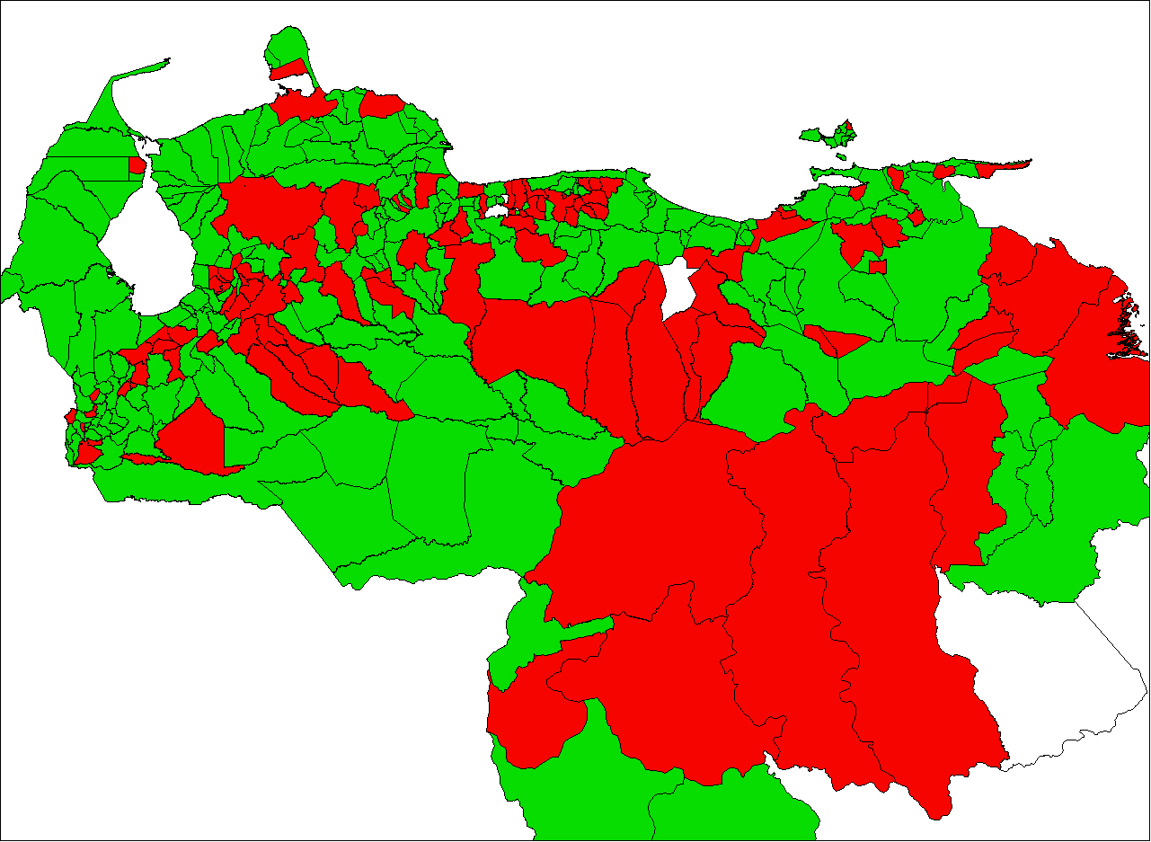
Mapa Político Actual
Oposición
MVR

La manera en que se manipulan, en forma fraudulenta, los sistemas de identificación y los registros provocan fenómenos de localidades, ciudades y municipios en los que existen una desproporcionada relación de votante por habitantes; inclusive, el rector Jorge Rodríguez reconoció que existen veintinueve (29) parroquias del país con más votantes que habitantes. En definitiva, además del daño institucional y de legitimidad democrática, el fraude distorsionó y vició las estadísticas y registros de éste país. Mal puede entonces, un demócrata, convalidar esta aberración participando en elecciones ilegales y viciadas por la violación del Artículo 119 de la Ley Orgánica del Sufragio y Participación Política que establece expresamente que, “para cada elección, el Registro Electoral vigente será cerrado noventa (90) días antes de la fecha de la realización de las elecciones o referendo”.

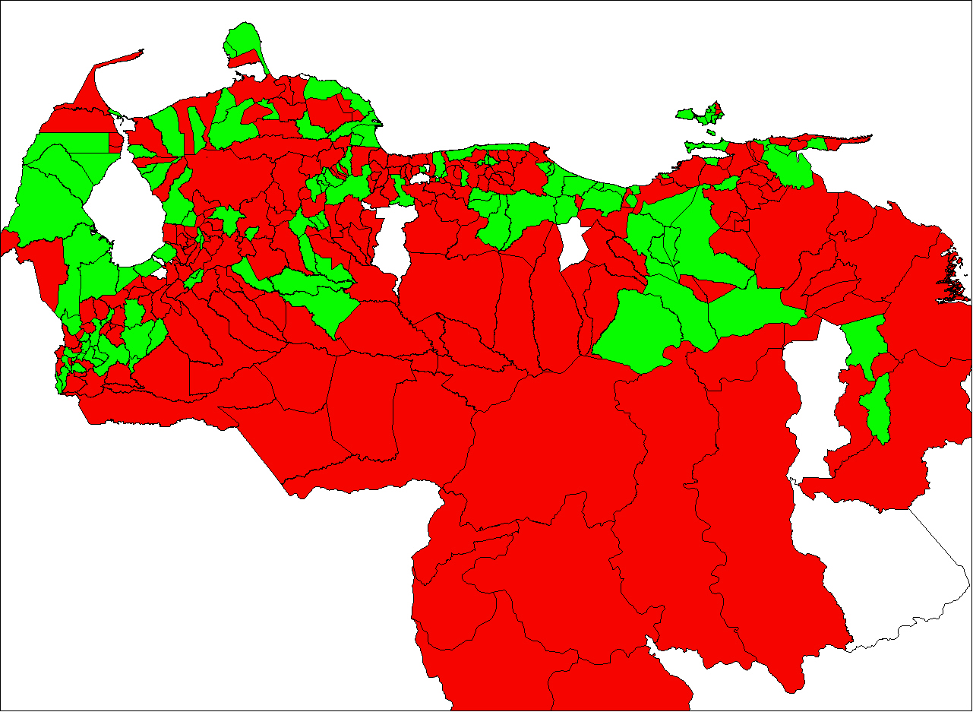
Oposición
MVR
Resultado de las próximas Elecciones de Alcaldes y Gobernadores (únicamente con el impacto del REP)

IV
EL FRACASO DE LAS AUDITORIAS AL
SISTEMA AUTOMATIZADO
El alcance inicial de cualquier trabajo de auditoria sobre un sistema automatizado de cómputos electorales necesariamente debía estar dirigido a la identificación de los riesgos existentes en el mecanismo de votación adquirido por el CNE a la empresa Smartmatic; además, comprendía el desarrollo y ejecución de un plan de auditoria posterior para determinar la adecuación de los controles establecidos para registrar y reportar la voluntad del elector.

Esta documentada la relación de hechos que se presentan a continuación. El 14 de junio de 2004 un grupo de profesionales especialistas en seguridad y control de procesos automatizados realizó una presentación a los representantes de la CD, en donde se exhiben los riesgos en cada una de las etapas del proceso automatizado de votación a efectuarse el 15 de agosto. En esta presentación se manifestaron los inconvenientes de ir al proceso revocatorio con una tecnología no probada, además de describirse las diversas modalidades para afectar el proceso electoral o el conteo de la voluntad del elector. Este será el grupo génesis de la Comisión de Auditoria de Sistemas que diseñó y desarrolló un plan de trabajo y la carta de requerimientos dirigida a las autoridades del CNE.

En el simulacro de las votaciones del 18 de julio en diferentes centros electorales de la región capital, específicamente la que se realizó en el Liceo Andrés Bello, se tomaron mediciones y se detectó la demora en el sistema capta huella (1 minuto 30 segundos por elector, sin considerar la transmisión de datos) y del proceso de votación (15 minutos por persona). Al cierre del simulacro, en un evento realizado en el Hotel Hilton, se pudo evidenciar que el sistema permitía al usuario mantener activa su sesión de votación por mas de un minuto, ya que el contador de tiempo se reiniciaba cada vez que usuario presionaba cualquiera de los botones de la pantalla diferentes al de “VOTAR”. La conclusión de los especialistas fue el sistema caza huellas era incompatible e innecesario en el proceso electoral que se avecinaba y que tendría un gran impacto sobre los tiempos de votación.

El 19 de Julio, el equipo técnico de la CD realizó una primera reunión con César Alvarado, persona designada por el rector Jorge Rodríguez para coordinar las reuniones con el grupo Maisanta y colaborar en los esfuerzos de auditoria del sistema. El 22 de julio se produjo la primera reunión con un grupo de asesores del CNE, a la cual no asistió el grupo Maisanta, en la que se definió la necesidad de efectuar una auditoria integral, es decir pre-votación y post-votación, a lo que los asesores del CNE (Luis Merchan, Héctor Arciniaga, Rafael Pastoriza y Eliécer Correa) respondieron que no se iba a permitir una revisión a las máquinas de votación ni al software, ya que no se disponía del tiempo suficiente. Indicaron que ellos habían certificado el software, en cuanto a la evaluación del proceso y de las máquinas de votación, lo que les había llevado dos meses de trabajo.

Es importante acotar que no es adecuado que integrantes de los equipos de trabajo del CNE; a su vez, hubieran preparado, ajustado y certificado el software. Ante tal situación, los resultados no podían ser confiables por lo que se debía auditar el sistema, una vez concluida su configuración. La respuesta al planteamiento de la CD fue que el CNE no contempla la auditoria pre-votación. A partir de ese momento se conformó un equipo de auditoria del CNE, incluyendo miembros de la CD y del comando Maisanta, los cuales fueron debidamente acreditados.

El 29 de julio se produce una reunión en la que los representantes de la CD y el comando Maisanta acuerdan que se seleccionaría un actuario por cada parte para que definieran el tipo de muestra de centros de votación (estratificada / general) a ser auditada, tamaño de la misma y la metodología de selección. En diversas y sucesivas reuniones se trató el punto de las transmisiones ya que, el inicio de las mismas sin previamente imprimir el acta por máquina de votación, violaba la Ley Orgánica del Sufragio y Participación Política. Al explicarse los motivos técnicos de esa vulnerabilidad del sistema, son los miembros del Comando Maisanta los que proponen un procedimiento consistente en imprimir, transmitir e imprimir nuevamente. En reunión posterior, informan que habían recibido instrucción de que se transmitía primero y se imprimía después sin una justificación técnica de su posición.

El 2 de agosto del 2004 se produce una reunión entre los rectores Jorge Rodríguez, Ezequiel Zamora y el grupo de Negociadores de la CD. El primero de ellos informa que se ha organizado un equipo de auditoria y que se efectuaría un simulacro el día 8 de agosto al cual la CD estaba invitada como observación mas no participando en la planificación ni ejecución de las pruebas. Hubo resistencia por parte del equipo técnico de auditoria a asistir a este simulacro bajo esas condiciones.

El sábado 7 de agosto la CD y el comando Maisanta fueron invitados a presenciar el cambio de fecha de las máquinas de votación que se iban auditar al día siguiente. Ya para esa fecha se habían distribuido entre las regiones la mayoría de las máquinas de votación, razón por la cual se inquirió a las autoridades del CNE sobre el mecanismo de selección aleatoria de las máquinas de votación para el simulacro. La respuesta fue que la selección la hizo el Plan República; los soldados al azar, a medida que embarcaban, apartaban algunas, en lo que también colaboraron los empleados de AEROCAV.

El domingo 8 de agosto 2004 se reunieron en las instalaciones de Filas de Mariche los representantes del CNE, el comando Maisanta, observadores de la OEA, Centro Carter y la CD para iniciar el ”simulacro” del proceso de votación. Durante el proceso de simulación, se indicó que nunca se había recibido evidencia alguna de los procesos de certificación del software realizados por el equipo asesor del CNE, y de las firmas generadas (HASH) avaladas por dicho grupo. En este sentido el personal de Smartmatic indicó que en el transcurso del día se haría entrega de esta información. Al final de la mañana se permitió que un integrante del equipo de auditoria de la CD asistiera a una presentación del esquema utilizado para determinar la integridad del software de la máquina. De esta presentación, se evidenció que el esquema utilizado presentaba fallas y que, en función de omitir estos errores en el reporte que debía ser emitido en las pruebas de integridad, se había omitido la evaluación de veinticinco (25) archivos cuyos HASH no coincidían.

Durante las pruebas a las máquinas de votación no se permitió, por órdenes emitidas directamente al personal militar que custodió el área, que los integrantes de la CD, OEA, Centro Carter se acercaran a las máquinas, ya que solo estaban allí en calidad de observadores. Es importante aclarar que nunca fueron presentados los resultados de esa auditoria.

Existe un informe del equipo de auditoria, entregado a la CD a una semana del proceso, en el que se destacan las debilidades observadas en el sistema y los incumplimientos por parte del CNE; entre otros aspectos, se señala la imposibilidad de realizar alguna auditoria previa y que tan solo se podía contar con el control de la “auditoria en caliente”, planificada para del día de votación. Resalta en el mismo, la alerta sobre la parte del Reglamento del RR en la que se define la colocación de una urna por mesa y no por máquina de votación, ya que esta situación contravenía la Ley y afectaría el conteo en caso de pasar a un proceso de votación manual por la falla de cualquiera de las máquinas. Se dificultaba así el proceso de “auditoria en caliente”, al exigir el conteo de todas las máquinas de votación que emitieron boletas para esa urna, situación no prevista en el reglamento.

El viernes 13 agosto, el equipo técnico de la CD efectuó una reunión con SMARTMATIC, representada por el Ing. José Antonio Madriz, confirmándose una serie de cambios al software original requeridos por el CNE. En la víspera de la jornada refrendaria, se efectúo una reunión, en las oficinas de informática del CNE, con la presencia de representantes del Comando Maisanta, del equipo técnico de la CD y del organismo electoral con el objeto de precisar el plan para ejecutar la auditoria del mismo día de la elección. Uno de los temas relevantes de la reunión estuvo relacionado con la definición de los municipios en donde se realizaría la auditoria, lo cual sugería que la selección de los centros de votación para los procesos de auditoria no se efectuaría sobre el universo. También se informó que la asistencia de la CD en las auditorias sólo se efectuaría en calidad de observadores y que el día de la elección a las 3 p.m. se produciría una reunión con el profesor Héctor Arciniaga para revisar el programa fuente, en conjunto con la OEA y el Centro Carter

El día del referendo le fue negado el acceso a la representación de la CD a la Sala de Maquinas del CNE y al Centro Alterno, a pesar de tener las credenciales y haber sido acordado previamente. En el mismo orden de ideas, la reunión acordada para revisar el programa fuente para la selección aleatoria para la “auditoria en caliente” jamás se produjo. A las 5 de la tarde el CNE citó al equipo de auditoria de la CD, el comando Maisanta y los observadores internacionales, para presenciar la ejecución del programa de selección de los centros de votación. Ante la inquietud manifestada por el equipo de auditoria de la CD, por no haber revisado el código fuente, se informó en pleno acto que se haría entrega en ese instante del programa fuente, el archivo de entrada y el listado de mesas seleccionadas. Ninguna de estas circunstancias se produjo.

El sorteo de las máquinas de votación a ser auditadas se efectuó con un programa y máquina del CNE, solo sobre veinte (20) municipios de catorce (14) Estados definidos unilateralmente por el CNE. Las credenciales de los testigos para la auditoria de la CD fueron entregadas en el mismo acto y, ante la preocupación de que era imposible hacerle llegar las credenciales a todos los auditores a esa hora, el señor Leonardo Hernández, en representación del CNE, aseguró que en las oficinas regionales se entregarían copias de las credenciales. Llegó la media noche y en todas las regiones el reclamo de los observadores del proceso de auditoria era el mismo: Negativa a la entrega de las credenciales y al acceso a los centros.

Cuando se analiza la forma en que fueron resguardados los elementos fundamentales del proceso revocatorio se concluye que las auditorias y controles posteriores fueron insuficientes e irrelevantes y, adicionalmente, objeto de manipulación. En el informe preliminar, afirmamos que la forma de resguardo y custodia de los elementos del proceso, en los cuales estuvo ausente en forma absoluta la oposición, prácticamente garantizaban la alteración de la programación. Ante tan grave afirmación, no se puede hablar de una observación internacional que actuara en forma efectiva e integral.

En sus zigzagueantes posiciones y declaraciones, el Centro Carter ha dejado evidenciado que no efectúo una observación cónsona con su carácter de garante del cumplimiento de los Acuerdos de Mayo y las expectativas que se creó la sociedad venezolana en torno a la seriedad de sus actuaciones. Así como afirmaron que el Poder Electoral venezolano había limitado las tareas de la observación internacional pero que, finalmente, autorizaron el ingreso de los observadores del Centro “a muchos de los componentes técnicos involucrados en los comicios”; de la misma forma se apresuraron en el reconocimiento de la totalización ejecutada por el mismo organismo electoral; y, en reciente “Resumen Ejecutivo”, lo único que han hecho es confirmar la falta de credibilidad del CNE, el cerco institucional y ventajismo que sufrió la oposición en el proceso refrendario y, porque no, reconocer su falta de aptitud para intervenir en procesos electorales automatizados.

La anterior conclusión por cuanto, tal como lo indicamos en el informe preliminar, la observación internacional realizada por el Centro Carter estuvo caracterizada por severas limitaciones, además de sujeta a una evaluación apresurada y expedita. A raíz de su último “Resumen Ejecutivo”, parecen percatarse del control ejercido por el Gobierno sobre los Rectores Electorales de mayoría y la minusvalía de una oposición a la que se le niegan los mínimos elementos para defender su derecho a participar políticamente cuando se afirma que el proceso estuvo “afectado por algunas irregularidades, demoras, politización e intimidación”; y una “marcada falta de transparencia” también acompañó a la toma de decisiones generales del Poder Electoral. Tanto que “las decisiones más controversiales, en particular aquellas que favorecían al Gobierno, se tomaron por un voto de 3-2”, no encontrándose “evidencia ni en una sola ocasión de una decisión favoreciendo a la oposición con votación dividida de 3 contra 2”.

Tampoco valoró el Centro Carter que el Rector progubernamental Jorge Rodríguez impuso la previa selección de los Estados y de los Municipios en lo que tendrían lugar las selecciones aleatorias de máquinas y de cajas electorales y las auditorias correspondientes; o que de las ciento noventa y nueve (199) máquinas elegidas mediante la aplicación de un Programa fuente elaborado, unilateralmente, por los equipos del propio Rector oficialista, sólo se le facilitó y permitió a la oposición, a última hora y superando obstáculos de acreditación impuestos por el mismo Poder Electoral y la Fuerza Armada, estar presente en veintisiete (27) auditorias, representativas de las jurisdicciones electorales con mayor población en el país. Vale la pena acotar, como se hizo en el informe preliminar, que los resultados de esa revisión, aunque parciales y manipulados por el Poder Electoral, produjeron un resultado favorable a la oposición con un sesenta y dos por ciento (62%) de los votos emitidos, tal como aparece en informe de auditoria anexo al informe técnico. Fue así como Carter, con base a la simple cuenta de las actas electrónicas, declaró en forma inmediata la victoria de Hugo Chávez Frías.

La “observación” ejecutada por el Centro Carter fue insuficiente, superficial e irresponsable, al pactar unilateralmente con el Rector Jorge Rodríguez los términos de la auditoria, efectuada en fecha 18 de agosto, asegurando que estaría bajo su control el programa fuente para la selección aleatoria de las cajas que estaban en poder de los militares. Esto no fue así por cuanto el programa de selección aleatoria dispuesto por el mismo Centro no fue utilizado con el alegato de que falló por razones técnicas; razón por la cual utilizó el mismo programa objetado por la Oposición y utilizado para la frustrada “auditoria en caliente” del 15 de agosto. Tal situación se puede constatar en el informe conjunto suscrito por el Centro Carter y la OEA, así como también que “la muestra fue generada por personal del CNE” y que los miembros del equipo de observación del Centro Carter “durmieron” al lado de las cajas electorales para evitar que las cajas seleccionadas fueran violentadas. Nada dijeron sobre lo que pudo haber pasado entre el 16 al 19 de agosto, lapso en que las urnas estuvieron bajo la custodia de los hombres de la milicia; ya que todos los elementos de un proceso eminentemente cívico fueron controlados, en todas sus etapas, por los militares.

V
LAS MÁQUINAS OFERTADAS POR SMARMATIC

La configuración del diseño del Terminal MAEL 205, realizado por la empresa Olivetti fue en función de la negociación y venta de boletos de lotería. Tal hecho, no controvertido y con verificación en las publicaciones oficiales de la empresa italiana, implica un sistema de seguridad distinto a los que deben ser utilizados en los procesos electorales y, por tal razón, inadecuados. La diferencia sustancial es que, en la lotería, el equipo debe estar conectado en forma permanente a la red administrada por el servidor central mientras que en la maquina electoral, concebida como terminal individualizado, existe independencia del resto de los terminales de la red. Constituye un riesgo inminente de manipulación la posibilidad de interconexión por lo que no se debe producir un enlace sino hasta la finalización del evento.

Esta es la justificación de que la Ley Orgánica del Sufragio y Participación Política establezca en su Artículo 157 que “en los casos en que se adopten sistemas mecanizados de votación, se deberá garantizar que sólo se transmitirán datos una vez concluido el Acto de Escrutinio”. Un terminal conectado en red es susceptible de manipulación y se encuentra expuesto a ataques externos. La conexión al servidor es a los efectos de control, tal como sucede con la venta de un boleto de lotería, lo que es incompatible con principios básicos como el secreto del voto y la imposibilidad de monitoreo de las tendencias de votación.

El modelo ofrecido por la empresa Smartmatic no se compadece con la posibilidad de procesos electorales complejos, como es el caso de una elección regional en Venezuela, ya que sus pequeñas dimensiones están diseñadas para permitir la instalación en puntos de venta reducidos, a diferencia de los espaciosos locales en los eventos electorales. Así se hace elemental que el diseño de pantalla dificulta el funcionamiento del terminal como máquina de votación máxime si en la boleta electoral deben aparecer las fotos de candidatos y los símbolos, emblemas y logotipos de los movimientos y partidos que los respaldan de acuerdo con el Parágrafo Único del artículo 153 de la Ley Electoral que estipula “el Consejo Nacional Electoral, a fin de simplificar los instrumentos de votación, podrá disponer, oída la opinión de las organizaciones políticas nacionales, el diseño de los mismos con las simples menciones de los nombres y apellidos de los candidatos uninominales a cargos de elección popular, su fotografía y los partidos políticos o grupos de electores que los apoyen”.

La solución que la empresa Smartmatic presentó fue la de añadir una pantalla externa táctil en forma de boleta con las diferentes alternativas, lo que añade mayor vulnerabilidad a la máquina que funcionaría con un sistema de membranas que, al estropearse cualquiera de ellas, paralizaría por completo el proceso. Si a esta situación se le agrega la incapacidad de almacenamiento de la información , ya que el terminal MAEL 205 no aparece con características que permita una copia de seguridad, la conclusión es que Smartmatic no puede garantizar la inviolabilidad del sistema o la posibilidad de que, en caso de ocurrencia de hechos fortuitos, la información electoral pueda ser extraída sin que sea modificada. Esto tiene especial relevancia por cuanto esta maquina no posee una fuente de energía interna de larga duración que la haga autónoma a la conexión eléctrica por lo que, en caso de cortes en el local o centro electoral, quedarían inhabilitadas y eventualmente no podría concluirse la jornada electoral.

Este tipo de máquinas debe ser activada por un operador o miembro de mesa que, por tal circunstancia, tiene control sobre el resultado final al tener acceso a la activación múltiple. Las máquinas de votación, al final de la jornada, primero transmitieron, lo que estaba supuestamente “almacenado” en una tarjeta inteligente denominada Smartcard, para luego emitir un recibo de totalización. Posteriormente, existirían tres puntos de coincidencia y chequeo: las papeletas, la Smartcard, y el centro de totalización del CNE.

Las máquinas “gaming ware” (máquinas de juego) Olivetti no están diseñadas para ningún tipo de elección donde la confidencialidad y el anonimato son las principales características. El Hardware y el Software, tal como lo explica en su presentación Olivetti, están diseñados para trabajar “on line real time”, en línea y en tiempo real. En su presentación se utilizan para plataformas BIDIRECCIONALES, con tecnología Leading’edge utilizada para ser intervenidos y utilizados en cualquier juego de envite y azar con apuestas directas de cartas o eventos deportivos; a través de la red telefónica, celulares e inclusive Internet. Es un sistema abierto de fácil intervención. Cuando hay conectividad obviamente se comparten los datos; así como hay códigos ejecutables honestos, existen también códigos delictivos utilizados por operadores sin escrúpulos.

Cada máquina además de su código de identificación tiene una dirección IP (es decir una dirección exacta o el equivalente a un número de teléfono) que corresponde a un punto de máquina de votación especifico, y existen tantas IP de llegada como máquinas de acuerdo a la trayectoria y los puntos donde quiera viajar la información. Son vínculos de comunicación de red de alta velocidad. La capa de acceso a la red es la responsable de colocar los paquetes y debe ser independiente del método de acceso, del formato y de la trama. Con los IP los paquetes pudieron ser desfragmentados, enrutados y reensamblados, lo cual nos permitió llegar al origen de la data.

Al enviar una señal por una ruta, al llegar al final por rebote produce un eco (ping), que no se pierde y a través del TRACERT se examina la ruta al destino, inclusive conocer donde se detuvo la conectividad, conociendo de antemano los puntos de llegada. Las Direcciones IP de entes públicos y privados relacionados con el sistema (Capacidad de procesamiento) son los siguientes: a) CONSEJO NACIONAL ELECTORAL IP 200.70. XXXX; b) C.A.N.T.V. IP 200.44.32.XX; c) BIBLIOTECA NACIONAL IP 200.90.17.67 y d) UNIVERSIDAD BOLIVARIANA IP 192.164.XX.XX (Antigua sede LAGOVEN Bello Monte). Esto da una idea de la fuerza que tiene el hecho de la conexión entre diferentes sistemas y la debilidad en cuanto al acceso, como para hacer confiable la transmisión.
En el Referendo Revocatorio los que ejecutaron el fraude controlaron los dispositivos externos e internos del Sistema en lazo cerrado, se manejaron con un monitoreo (TCP/IP: tomaron parte del mensaje mientras transmitían), y la privacidad de los datos se esfumo. Ellos tenían reportes y estatus en tiempo real a medida que se desarrollaba el proceso revocatorio y aquí se sirvieron también de las máquinas casa huellas. Estas máquinas fueron negociadas directamente por Jorge Rodríguez, tal como consta de Memorando ORP-101/2004 dirigido a William Pacheco en su carácter de secretario general del CNE, con las empresas Cogent Systems y de Gilat Satellite Network “para el Sistema Automático de Identificación de Huellas Dactilares para Autenticación de Votantes Vía Satélite”, dirigidas al uso de lo que en principio eran doce mil (12.000) lectoras de huellas dactilares y los mecanismos de transmisión por satélite en el referendo revocatorio.
En cuanto al encriptamiento de la información, cuando se trabaja bajo MICROSOFT en SQL (Structure Query Languaje), hay una autenticación en el origen de los datos que fue lo que permitió que la data en su forma original no fuese cambiada (la de ida) rastreada a través del almacenamiento en el servidor granja. Debió producirse confidencialidad en el flujo de tráfico limitado y la elección de un método de autentificación (clave pre compartida) ¿Entre quienes? La respuesta es sencilla entre ellos mismos, la empresa vendedora tenía las claves cifradas pero por los vicios que poseía el sistema cuando hace eco, fue posible rastrear la información autentica y verdadera.

¿Cómo se constata que la data (Votos) era diferente a la impresión que emitió la máquina de votación? El acceso y el rastreo externo a través de los IP del servidor de seguridad de la CANTV permiten analizar, estudiar y desensamblar la secuencia y contenido de la transmisión. Explicarlo desde el lenguaje de máquina es bastante complicado. En principio un Log de transmisión (registro) es donde se observa el punto de salida del terminal (Máquina de votación) y la llegada al servidor de seguridad (no de totalización); es decir, los datos puros de cada máquina y los conserva por su propia naturaleza en los servidores HP, IBM. De allí el análisis de los datos (votos) en tiempo y configuración.

Las direcciones electrónicas de las máquinas constan de los siguientes identificadores: a) Los dos primeros dígitos son el Estado. Por ejemplo el 14 es el Edo Bolívar y el 11 es el Municipio Libertador. (Tiene un número por la cantidad de centros agrupados) ; b) El siguiente digito es la parroquia; c) El próximo el lugar físico; y d) El número final la mesa. La escala de valores para el votante se discrimina de acuerdo al último número de la cédula, es decir un centro tenía un número de mesas determinado, y cada mesa tenía un número de máquinas de votación, la información que presenta el C.N.E. es de las mesas y se tiene la información de los votos codificados de cada máquina.

Otro punto a destacar es que el Código Fuente estaba en poder del C.N.E., tal como lo establece el Convenio originario, y la empresa Smartrmatic. Por tal hecho se podían cargar módulos externos (programas compilados no auto ejecutables) y desde allí cargar instrucciones especificas que alteraran la función original del programa en curso. El Código fuente no podía tener módulos externos por la naturaleza del proceso. La oposición no tuvo acceso al código fuente (ver y no-tocar), lo que era uno de los “actos de confianza” necesarios para garantizar la pureza del proceso. El código debía ser accesible, auditable y verificable, así si el sistema era de código abierto deberían estar a la vista, una especie de escrutinio virtual, y los votantes tener la seguridad que el software “hiciese lo que se esperaba que hiciese. El sistema tenía “una puerta trasera”, con privilegios no autorizados, lo que permitía fácilmente incluir votos adicionales o excluir votos existentes.

Se puede descifrar cada punto, cada trayectoria, cada lenguaje, y las huellas que siempre deja la información cuando fluye. De acuerdo a lo antes expuesto, existen mecanismos claros para alterar el código fuente, la trayectoria y tiempo de la información, la data de los servidores, de lo que resulta la alteración de los resultados del referendo revocatorio.

VI

LA DETECCIÓN DE LOS CENTROS AFECTADOS Y EL

MAPA POLÍTICO DEL FRAUDE

Ante las evidencias de fraude masivo y cualitativo en el proceso refrendario, denunciado en el informe preliminar desde la perspectiva del fraude y cohecho en el Registro Electoral y el fraude automatizado, nos correspondía ubicar cuales fueron los centros afectados en forma indubitable de acuerdo a la metodología fijada. El objetivo era muy simple, determinar el ámbito y definición del estudio de ingeniería social, base de la manipulación de los perpetradores del fraude, en el cual se delinean los sectores en que se podía manipular la voluntad popular con impunidad, para definir la tendencia y, al mismo tiempo, evitar futuras manipulaciones. Así como se pueden detectar los centros afectados, con la misma metodología se pueden detectar aquellos que no lo fueron con la intención de determinar, con cierto grado de aproximación, cuáles fueron los resultados reales de la jornada.

Ambos objetivos son determinantes para definir el futuro político de la oposición democrática. Así se constituyeron equipos interdisciplinarios cuya conclusión unánime, desde distintas perspectivas de la investigación científica, fue que se había producido una manipulación masiva de los resultados que resulta evidente de la misma data oficialmente anunciada por el CNE. En pocas palabras, trabajamos con base a los resultados oficiales y dejamos que los números hablaran por si mismos.

La segunda acción fue la definición, aislada e independiente, de los universos de centros en los que, con certeza científica, se produjeron o no manipulaciones, dejando apartados aquellos centros en los que no coincidían unánimemente todos los equipos. En el caso de los centros afectados, tomamos dos acciones; la primera trazar el mapa político del fraude, la otra cruzar esta data indubitable con los centros que tuvieron comportamientos anómalos en materia de telecomunicaciones, tal como se puede constatar en el tomo anexos técnicos del presente informe.

DATOS ANALIZADOS

1. Oficiales suministrados por el CNE
Votos Totales: 9.815.631
NO: 5.800.629, SI: 3.989.008, NULOS: 25.994
2. Municipios: 335 (Debe incluirse el voto extranjero-62)
Promedio Parroquias x Municipio: 3,1
Promedio Votos x Municipio: 24.725
3. Parroquias: 1.228 (Deben incluirse 96 centros en extranjero)
Promedio Centros x Parroquia: 6,8
Promedio Votos x Parroquia: 7.993
4. Centros de votación: 8.335
Promedio Actas x Centro: 2,8
Promedio votos x Centro: 1.178
5. Mesas: 12.274
Promedio Actas x Mesa: 1,9
Promedio Votos x Mesa: 800
6. Actas: 23.681
7. Promedio Votos x Acta: 414

El CNE declaró que un 59% de los electores habían votado a favor de la permanencia del presidente de la Republica en su cargo (Votos NO) y un 41% de los electores habían votado a favor de la revocatoria de su mandato (Votos SI). En los estudios se utilizan los datos oficiales publicados por el CNE de 23.681 actas, distribuidas en 8.335 centros de votación, pertenecientes a 1.228 parroquias.
Las conclusiones del estudio, realizado en tres fases de acuerdo al objetivo y a la metodología utilizada, en el cual se pretendía obtener la mayor confiabilidad de los resultados, se expone a continuación.

- Fase 1: Al comparar los patrones de votación de los distintos centros de una misma parroquia, se observa un 48% de actas irregulares. Ahora bien, sólo un 1% presenta irregularidades a nivel de las actas de votación de un mismo centro.
- Fase 2: Se puede afirmar que el intervalo de Actas con patrón de votación irregular está en el rango de 5.450 y 6.050 con probabilidad (1 – 10⁻⁶); es decir entre el 23 % y el 25,5 % del total de centros de votación.
- Fase 3: Se puede afirmar que un 18% de los centros de votación presentan un patrón de votación irregular en sus actas. (Detalles en Referéndum Revocatorio: Análisis Estadístico, Anexo 1). Los votos relacionados con esta irregularidad están en el orden de 2.550.000 y son mayoritariamente (68%) relacionados con la opción NO del referéndum revocatorio.
4. Fase 4: Al estimar el porcentaje obtenido por la opción SI en el Referéndum, en función de la población representativa y de los resultados por tipo de acta, se concluye que el mismo está contenido en el rango 52,2% y 59,7%.

Los resultados del análisis a nivel de entidad (parroquia, centros de votación) y la magnitud de las irregularidades, implican que los resultados oficiales del CNE no reflejan con certeza estadística la intención de voto de los electores. Las irregularidades detectadas se observan uniformemente en muchos centros de votación.

Lo fundamental en el esquema de trabajo ejecutado es que este ensayo coincide con los grupos de trabajo de origen universitario que, en forma autónoma, trabajaron de acuerdo a la metodología que se señala en el próximo segmento del presente informe. Se descubrieron los centros electorales y máquinas objeto de manipulación para realizar el cruce en que coincidan unánimemente todos los equipos. A su vez, tal universo se cruzó con las máquinas que tuvieron un comportamiento bidireccional e irregular y, como ya indicamos, resultan coincidentes. De esta forma se determinó el impacto y ubicación del fraude automatizado.

VI

CONVOCATORIA DE LOS EQUIPOS UNIVERSITARIOS
Y SUS APORTES

La siguiente es una sinopsis del Informe sobre los Análisis Estadísticos del Resultado del Referéndum Revocatorio 2004 realizado por profesores universitarios de reconocidas universidades nacionales e internacionales, así como por destacados profesionales independientes, convocados por el Comité Técnico de Sustanciación para debatir ese Resultado y, con base a un esfuerzo de sociedad de conocimiento, determinar conclusiones sobre la veracidad de los mismos.

La aplicación de la ley de Benford, técnica utilizada en la detección de posibles fraudes financieros, censales y de otro tipo, arrojó que los resultados del CNE presentan fuertes indicios de fraude. Por otro lado, se revisaron de nuevo las llamadas repeticiones numéricas (llamados incorrectamente topes) para concluir que las repeticiones del SI tienen una muy baja probabilidad de ocurrencia pero, lo más importante, se consiguieron repeticiones del SI en centros de cuatro (4) máquinas que tienen probabilidad de ocurrencia prácticamente igual a cero. Conclusión similar se logró para las repeticiones en el número de votantes en centros de seis (6) máquinas. Este hallazgo, por sí solo, pone en tela juicio la honestidad de los datos del CNE.

Los estudios anteriores se refieren a los datos oficiales nacionales del CNE; sin embargo, el Comité optó también por realizar estudios por Estado y por Parroquias. A nivel de los Estados se consiguió que, en muchos de ellos -generalmente los de mayores votantes- los patrones de votación no se correspondían con los patrones teóricos esperados para una votación por dos opciones. Además, se comparó la elección del 2004 con la elección presidencial del 2000. Se halló que entre ellas había una gran similitud en los porcentajes de votación. Debemos recordar que en el 2000, a pesar de la alta polarización, en varios Estados las opciones adicionales tuvieron alguna significación. Como se mantuvo el mismo patrón de votación de la elecciones presidenciales del 2000, en el 2004 aparecieron características ajenas a una votación entre dos opciones, lo cual evidencia de nuevo la presencia de un fraude. De esa forma se identificaron patrones no esperados en los Estados de mayor votación, lo cual les llevó a concluir que las manipulaciones se llevaron a cabo de manera selectiva. El estudio a nivel de las Parroquias, nos llevó a subdividirlas en sectores más homogéneos, a fin de determinar comportamientos irregulares en las actas de un sector dado. Esto se hizo para la votación automatizada y la manual. El resultado arrojó que cerca de 2.500.000 votos, a nivel nacional, correspondían a actas irregulares.

Este Comité ha sostenido que sólo la Auditoria que se hubiese realizado inmediatamente, después del cierre de las votaciones, tendría sentido como elemento de validación de los resultados electorales. Sin embargo, el equipo universitario determinó por distintas vías que la muestra utilizada el día 18 de agosto de 2004 no era representativa de los votos emitidos durante el proceso de votación. Varias características de la muestra no coinciden con los valores correspondientes al universo, como por ejemplo: la distribución de máquinas auditadas por estrato socioeconómico, el cumplimiento de la ley de Benford para los votos NO o la relación entre las firmas del reafirmazo y los votos SI.

Se hizo una estimación de los resultados de la votación automatizada. Con esta finalidad se determinó, en primer lugar, la proporción de los votos SI en el conjunto de las actas que muestran mayor regularidad con relación al centro que pertenecen. Este conjunto esta constituido por 795 centros distribuidos en todo el país, con un total de 1.654.544 votos. De acuerdo con los resultados del CNE para estas actas, las proporciones resultantes son:
Votos SI ………….59,7%
Votos No………….40,3%

Los votos proyectados a nivel nacional arrojan los siguientes resultados para la votación automatizada:
Votos SI…………. 5.078.000
Votos NO…...…….3.427.860

En otro estudio, basado en la ley de Benford, se estima que un mínimo de 1.390.000 votos deberían ser traslados de los votos del NO a los del SI, en los resultados oficiales del CNE. Esto resulta en los siguientes porcentajes estimados tanto para la votación manual como la automatizada:
Votos SI…………. 5.379.008.....54,8%
Votos NO………....4.436.623.....45,2%

De los análisis estadísticos arriba mencionados se concluye que los resultados publicados por el CNE no se corresponden con la intención de voto del elector. Con respecto a la muestra de mesas auditadas el 18 de agosto de 2004 se prueba que la misma no es representativa del universo de mesas de votación. La estimación de votos del Sí no manipulados apunta a que el resultado real de la consulta es opuesta a la anunciada por el CNE oficialmente.

VII
TELECOMUNICACIONES

Un sistema de votación automatizado consta de los siguientes componentes: (a) la aplicación, responsable del tratamiento de los datos generados por las máquinas de votación; (b) la plataforma de informática consistente en el hardware y software de las máquinas y de los servidores de totalización; y (c) la plataforma o red de telecomunicaciones que provee el medio de comunicación entre los diferentes componentes del sistema.

La plataforma de informática y de telecomunicaciones de un sistema electoral, debe cumplir con un conjunto de propiedades y características que garanticen la integridad de dicho sistema. Para el propósito de este Informe, telecomunicaciones se define como la capacidad de transmitir y recibir data electrónicamente usando componentes de hardware y software entre el sitio de votación y el sitio de totalización.

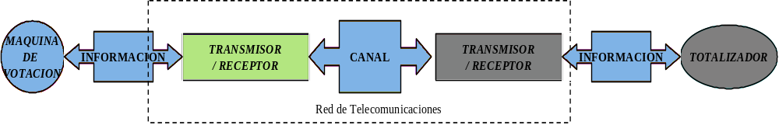

Figura 1

En la Figura 1 se muestra el modelo simple de la red de telecomunicaciones genérica que soporta el sistema de votación. Las características de la red incluyen: simplicidad, flexibilidad (especialmente en lo que a enrutamiento y buenos tiempos de respuesta se refiere), y mantenimiento (incluyendo disponibilidad, redundancia de recursos y conexiones, particularmente en conexiones a las redes públicas). El intercambio de información entre la máquina de votación y el totalizador se realiza a través de una aplicación. Una aplicación puede ser un programa simple o un grupo de programas que trabajan en conjunto para proveer una función al usuario final, sea el votante o el administrador electoral.

Descripción de la red

En la Figura 2 se muestra la plataforma de telecomunicaciones instalada por CANTV para el proceso electoral del pasado 15-A.

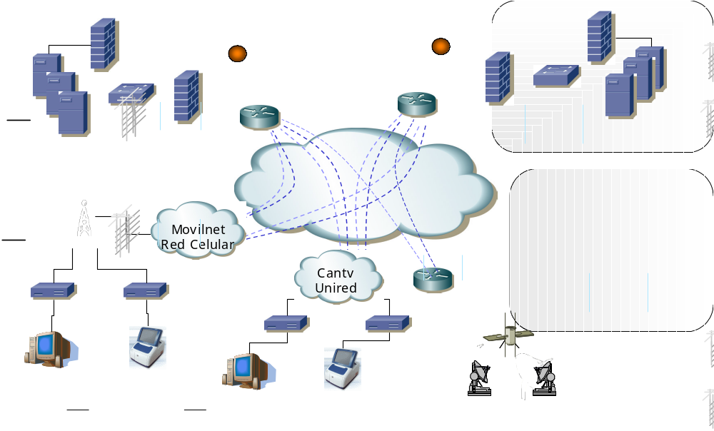

Figura 2

De acuerdo con CANTV, esta empresa “…realizó un estudio de factibilidad para identificar los Centros de Votación con facilidades de transmisión automatizada, el cual arrojó … luego de la realización de pruebas…la factibilidad de 4.611 Centros de Votación, lo cual fue notificado formalmente al CNE.”
“La configuración fue diseñada con esquemas de redundancia física y lógica, con lo que se logró satisfacer la comunicación entre los dos (2) sitios centrales de totalización, uno PRINCIPAL y otro de CONTINGENCIA, veinticuatro sedes regionales, Centros de Votación, Juntas Municipales, por medio de las plataformas de Cantv y Movilnet con la finalidad de transmitir toda la información hacia los sitios centrales.”

“El esquema fue completamente redundante y con dicha configuración era posible reenrutar la data si llegase a ocurrir fallo en cualquier circuito. La premisa de cambio al sitio de contingencia era, si y solo si, la conexión con el sitio principal se perdía completamente. En este momento, se realizaría automáticamente la transmisión a esta segunda sede de contingencia.”

“Se utilizó la red de telefonía alámbrica Cantv, celular de Movilnet, así como también las plataformas de Unired, CDMA 1X, VSAT, Frame Relay, Red Inteligente y, como apoyo, se diseñaron dos localidades de Call Center, uno ubicado en CET de San Martín para un centro de control de operaciones CANTV y otro, en ATENTO”.

Las propiedades y características descritas anteriormente por el proveedor, servirán como referencia para el análisis del comportamiento del sistema electoral. Este en su conjunto debe cumplir con las siguientes propiedades para considerarse confiable: (a) seguridad, (b) precisión, (c) integridad, (d) capacidad de ser auditado, (e) capacidad de tabulación de votos, (f) conteo de votantes, (g) retención de datos, (h) utilización apropiada de las telecomunicaciones y (i) administrable.

El análisis realizado se centró fundamentalmente en la revisión detallada de los logs de comunicación desde las máquinas de votación y las máquinas de las Juntas Electorales hacia los centros de totalización a través de la red de telefonía fija y celular de CANTV. El gráfico de las sesiones establecidas originadas en la red fija con la data obtenida del log analizado y el diagrama de comportamiento del Informe de CANTV, coincide. Los hallazgos de este análisis fueron los siguientes:

- HECHOS DESTACADOS DE LA RED

a. Se observó la presencia de dos redes privadas: la red periférica de acceso, identificada con el rango de direcciones 172.X.X.X y la red troncal identificada con el rango de direcciones 10.X.X.X.

b. Se observó el protocolo L2TP para el establecimiento de sesiones VPN (Virtual Private Network) entre las máquinas de votación y los centros de totalización.

c. Todas las máquinas discaron el número de acceso 9CNE (9263) que las conectaba con el Servidor de Acceso Remoto (RAS) asociado a la ubicación geográfica de la máquina.

d. Las máquinas de votación disponían de un mecanismo de autenticación consistente en la forma userID@dominio, donde userID tenía la siguiente estructura: CCCCC_M_T_X@cne2004.gov.ve (Centro, Máquina, Tomo, X: verificación)

e. Las máquinas de totalización disponían de un mecanismo de autenticación consistente en la forma userID@dominio, donde userID tenía la siguiente estructura: ESTADO_XX@cne2004.gov.ve (Estado, X: consecutivo)

f. Se establecieron 17.204 sesiones desde 14.428 máquinas de votación a través de la red fija. En dichas sesiones se observan tres distintas razones de terminación: solicitud del servidor, solicitud de la máquina y pérdida de portadora. El 94,56% (16.267) de las sesiones fueron establecidas por el 99,15% (14.306) de las máquinas conectadas a la red fija que realizaron entre uno y tres intentos de conexión. Los datos correspondientes se encuentran detallados en los Tablas No. 1 y 2

Tabla No. 1.
Sesiones establecidas desde máquinas de votación y tipos de terminación

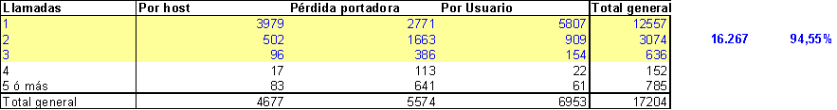

Tabla No. 2
Total de máquinas con sesiones efectivas
(basado en última llamada de cada máquina)

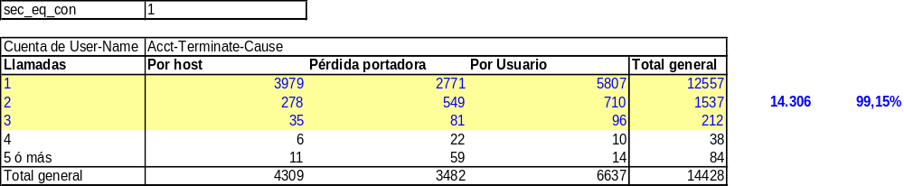

h. Se observaron llamadas desde las 7 am desde las máquinas de las Juntas Electorales Municipales (figura No. 1) y a partir de las 4:20 pm, de las máquinas de votación (figura No. 2)

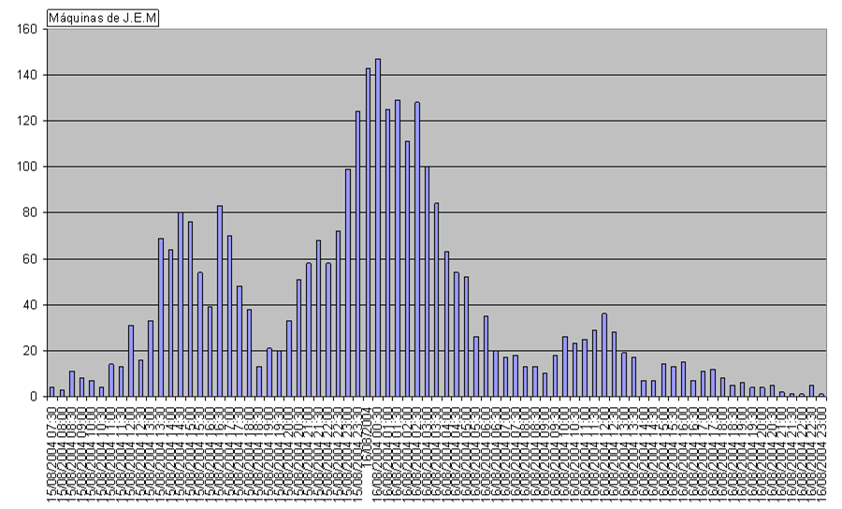
Gráfico No. 1
Sesiones etablecidas por máquinas de juntas electorales.
(Serie de tiempo)
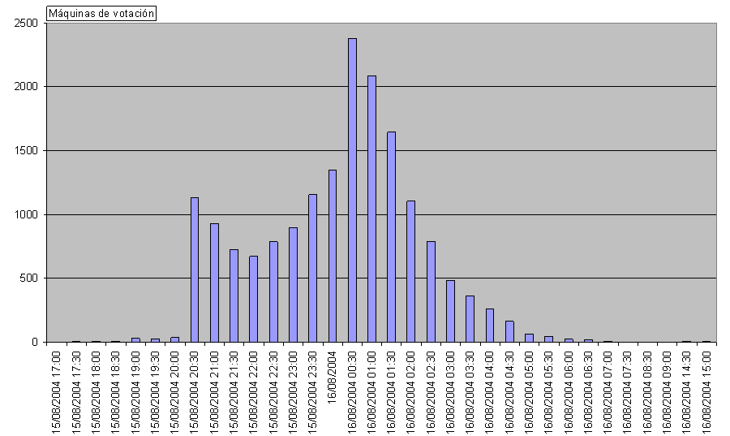
Gráfico No. 2
Sesiones establecidas por máquinas de votación.
(Serie de tiempo)

i. La duración promedio de las sesiones luce independiente de la cantidad de datos transmitida e independiente también de la hora del día de la transmisión.

HALLAZGOS

- BIDIRECCIONALIDAD

Para asegurar el cumplimiento de las condiciones que caracterizan un sistema electoral automatizado íntegro, es requisito que dicho sistema actúe en forma unidireccional; es decir, la transmisión de datos de aplicación debe fluir única y exclusivamente en el sentido MAQUINA→TOTALIZADOR y no en sentido contrario. Sólo es aceptable la existencia de tráfico aplicación hacia las máquinas con propósito de reconocimiento (validación de seguridad) y para el establecimiento y mantenimiento de la sesión (control de la conexión).

Resultados cuantitativos. Analizando el registro de las llamadas y sesiones establecidas entre las máquinas de votación y el servidor de totalización, se observó que casi en la totalidad existió tráfico bidireccional.

- HETEROGENEIDAD. VOLUMEN DE TRÁFICO

Si se parte de la premisa de que todas las máquinas de votación emplean el mismo software es lógico inferir que todas ellas debían transmitir el mismo tipo de información (p. ej. contenido del acta), donde los únicos datos variables deben ser los asociados a la identificación única de cada centro-mesa-tomo. Sin embargo, como se explica a continuación, el comportamiento observado no es homogéneo.

Resultados cuantitativos. Partiendo de la observación de la data, la muestra se puede caracterizar en tres grupos según el volumen de tráfico saliente (transmitido desde el servidor), de la siguiente forma:

- Bajo: transmisión menor a 5.000 bytes.
- Alto: transmisión entre 5.000 bytes y 8.000 bytes
- Excesivo: tráfico superior a 8.000 bytes

El número de máquinas asociado a cada nivel, su tráfico entrante, saliente y la relación entrante/saliente se detalla en el tabla No. 3. Allí es posible apreciar que 6.884 máquinas (47,72%) se ubican en el intervalo bajo, mientras que 7.164 (49,66%) y 378 (2,63%) se ubican en los grupos alto y excesivo.

Tabla No. 3
Total de máquinas según volumen de bytes enviados por el servidor
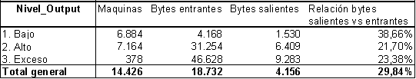

En la tabla anterior se puede igualmente observar que la relación entre bytes salientes y entrantes no es homogénea, pues el segmento bajo es 15%~17% mayor al compararlo con los segmentos de tráfico saliente alto y excesivo (qué sí lucen homogéneos entre sí). También se evidencia que el tráfico promedio saliente de los intervalos alto y excesivo es, en términos absolutos, de 4 a 6 veces mayor que el tráfico del segmento bajo, respectivamente.

Tal y como se describió en el capítulo V, existe coincidencia entre las máquinas que presentaron trafico alto y excesivo con el universo de máquinas con patrón de votación irregular.

- HETEROGENEIDAD. CANTIDAD Y TAMAÑO DE LOS PAQUETES

La transmisión de datos utilizada en la red de telecomunicaciones del sistema electoral evaluado, responde al modelo de transmisión por paquetes; es decir, los datos se agrupan en grupos de igual o diferente tamaño (cantidad de bytes) con el fin de optimizar velocidad e incrementar la confiabilidad de la transmisión.

La cantidad y tamaño de los paquetes requeridos para la transmisión de un mensaje quedan determinados por tres variables: protocolo empleado, características del medio de transmisión y el tamaño mismo de los mensajes a intercambiar entre las aplicaciones. Dependiendo de los requerimientos de la aplicación y configuración del protocolo, un sistema receptor de un mensaje puede enviar al emisor paquetes adicionales con pocos bytes de longitud para confirmar la recepción de los datos ó para solicitar la retransmisión de paquetes faltantes. Nuevamente, considerando la premisa de que se empleó el mismo software en todas las máquinas de votación, esa premisa es inconsistente con lo observado en cuanto a la cantidad y tamaño (en bytes) de los paquetes.

El resultado de la inspección sobre la data del total de paquetes entrantes y salientes revela dos comportamientos completamente distintos: el nivel de tráfico bajo presenta una proporción 10:1 entre los paquetes salientes vs entrantes con una varianza muy alta, mientras en los segmentos alto y excesivo la proporción oscila entre es prácticamente 1:1, con una varianza casi nula. Según se resume en la tabla No.4

Tabla No. 4
Paquetes entrantes vs. salientes
(en referencia con cantidad de bytes salientes)
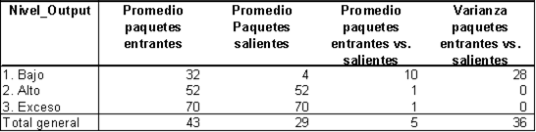

El primer comportamiento es esperable bajo las siguientes condiciones: muchos más datos entrantes y pocos mensajes de vuelta; estos últimos, bien para efectos de autenticación como para mantenimiento de sesión y retransmisión de paquetes. El segundo comportamiento puede observarse cuando existen altas tasas de retransmisión (calidad de línea / congestión) ó entre dos sistemas que intercambian transacciones uno a uno.

VIII
CONCLUSIONES Y RECOMENDACIONES FINALES

- Se han constatado graves irregularidades y elementos de fraude que vician de nulidad absoluta el Referendo Revocatorio del Mandato de Hugo Chávez Frías y los futuros eventos electorales. Algunos de esos elementos son: La participación activa de la Fuerza Armada en el proceso electoral; la utilización, en contra de lo dispuesto por la ley, de un sistema automatizado de votaciones y la negativa a que se contasen manualmente las boletas expedidas por las máquinas electorales y luego depositadas en cajas especiales; la remoción, a última hora, de los miembros de las Juntas Electorales en todo el país, sustituyéndolos por militantes del partido oficialista; el traslado, sin mediar petición de los votantes afectados, de miles de éstos hacia centros de votación distantes de sus domicilios; la violación de la norma de ley que ordena el cierre del Registro de Electores noventa (90) días antes del acto de votación, permitiendo la incorporación a dicho registro de casi dos millones de nuevos electores en las semanas previas a la votación del 15 de agosto; la reincidencia del cuadro anterior en los comicios regionales y municipales; otorgamiento masivo de nacionalizaciones a extranjeros y de tarjetas de identidad a ciudadanos por los militantes del partido gubernamental y en sitios fuera del control de la Oficina Nacional de Identificación y del mismo Poder Electoral; la publicación y entrega al Gobierno del registro con la identidad y las direcciones de quienes solicitaron la revocatoria del mandato al Presidente Chávez, haciéndolos objeto de presiones o negándoles el beneficio de los servicios públicos; la eliminación de miles de votantes de sus respectivos registros electorales, bajo el falso alegato de que estaban muertos; en fin, el uso escandaloso de los dineros del Estado y de la misma industria petrolera estatal por parte del Gobierno para financiar su publicidad.

- El fraude cualitativo, fraguado desde el órgano electoral en connivencia con los funcionarios e instituciones dominadas por Hugo Chávez Frías, constituye una traición al espíritu y razón del dialogo que condujo a la solución negociada de los Acuerdos de Mayo.

- Se ha constatado la bidireccionalidad de la comunicación, los distintos tipos de finalización controlada, las diferencias en patrones de tráfico, las transmisiones fuera del horario permitido y la utilización de unas máquinas y un sistema capta-huellas no certificado. Ninguno de estos fue auditado previa ni posteriormente al acto de votación.

- Las comunicaciones fueron intervenidas desde diversos centros con el objeto de modificar el resultado de la voluntad popular. Esos centros estaban en la sede de varias instituciones de carácter público por lo que se denota un terrible ventajismo.

- Bajo estas condiciones es imposible participar en cualquier evento electoral.

- El Consejo Nacional Electoral carece de la capacidad, idoneidad e imparcialidad para adelantar cualquier elección. La Sala Constitucional del Tribunal Supremo de Justicia es la responsable última de estas irregularidades por haber realizado las designaciones de los rectores y no haber actuado en virtud de los múltiples señalamientos sobre las irregularidades y el fraude. Inclusive, este Comité realizó un requerimiento público para obtener una audiencia con los integrantes de esa Sala, con el objeto de llevarles los resultados del informe preliminar, sin haber obtenido oportuna respuesta.

El resultado electoral automatizado sólo podía ser creíble en la medida que el de las mesas manuales fuera similar, y esto sólo era posible si se materializaba una movilización importante hacia estos centros de manera de alterar la conducta esperada de los mismos.
Verificar informes y minutas en el anexo técnico que se constituye en parte integrante del presente informe.
En elecciones de este tipo numerosos candidatos aparecen postulados por iniciativa propia, grupos de electores o partidos políticos para diversos cargos de elección popular distribuidos en circuitos regionales, municipales y uninominales; además, se integran en posibilidades uninominales y de lista. De esta forma, en una elección tipo regional, en la zona metropolitana de Caracas, un elector elige al Alcalde Mayor, ediles metropolitanos uninominal y listas, Gobernador del Estado Miranda, diputados al Consejo Legislativo uninominal y listas y Alcalde del municipio que se trate.
La pantalla de la máquina de votación LCD TFT es de 12 pulgadas en blanco y negro con un máximo de resolución de 240 X 64 puntos gráficos y una resolución píxel máxima de 800 X 600.
Se define como el lenguaje original de programación ”instrucciones de alto nivel“ que su función en este caso era la totalización confidencial y transparente, el código fue compilado (pasado a lenguaje de máquina) y paso a ser ejecutable (.exe)..
Tomado del Informe de Cierre Proyecto Cantv Proceso Referendum Revocatorio Presidencial 15 De Agosto. Autor: CANTV
En el reporte de transacciones de la red fija Cantv se identifican 2 máquinas que no presentan tráfico saliente en ninguna de sus llamadas. Es razonable suponer que se usó una vía alterna para la transmisión de los resultados, bien sea a través de la red móvil celular ó mediante el procedimiento de digitalización y transcripción en la respectiva Junta Electoral Municipal.

